Общество с ограниченной ответственностью

«ЦЕНТР ИССЛЕДОВАНИЙ ЭКСТРЕМАЛЬНЫХ СИТУАЦИЙ»

**Инструкция по установке экземпляра программного обеспечения**

**Программа для ЭВМ системы автоматизированного мониторинга и контроля промышленной безопасности (Автоматизированной системы диагностического контроля) гидротехнического сооружения (объекта) для регистрации акселерограмм системы вибромониторинга (для ОС Linux)**

Москва, 2025

ОГЛАВЛЕНИЕ

1 ОБЩИЕ СВЕДЕНИЯ 3

1.1 Назначение программного обеспечения 3

1.2 Минимальный состав технических и программных средств 3

2 УСТАНОВКА ПРОГРАММНОГО ОБЕСПЕЧЕНИЯ 5

3 ЭКСПЛУАТАЦИЯ ПРОГРАММНОГО ОБЕСПЕЧЕНИЯ 9

3.1 Запуск программы 9

# **ОБЩИЕ СВЕДЕНИЯ**

# **Назначение программного обеспечения**

Правообладателем и разработчиком программного обеспечения Программа для ЭВМ системы автоматизированного мониторинга и контроля промышленной безопасности (Автоматизированной системы диагностического контроля) гидротехнического сооружения (объекта) для регистрации акселерограмм системы вибромониторинга является Общество с ограниченной ответственностью «Центр исследований экстремальных ситуаций» (https://esrc.ru/).

Программа для ЭВМ предназначена для обеспечения автоматизации процесса сбора, обработки, хранения и визуализации данных, получаемых от измерительного оборудования – сейсмоприемника или акселерометра системы автоматизированного мониторинга и контроля промышленной безопасности (Автоматизированной системы диагностического контроля) гидротехнического сооружения (объекта).

Программа зарегистрирована в реестре программ для ЭВМ Роспатента 07.02.2025 г. № 2025613050.

# **Минимальный состав технических и программных средств**

Для корректного функционирования программы должны быть выполнены требования к конфигурации системы, аппаратному и программному обеспечению.

Требования к общесистемному программному обеспечению:

* на сервере:
* операционная система Astra Linux SE версии 1.7.5 и выше, или совместимые на основе Debian 10 или 11) с установкой пакета .NET 5 (ASP.NET Core Runtime версии 5);
* СУБД PostgreSQL версии 9.6 и выше (может быть установлена на отдельный сервер).
* на АРМ:
* Linux (Astra Linux SE версии 1.7.5 и выше, или совместимые на основе Debian 10 и выше);
* современный браузер с поддержкой стандартов HTML5 и разрешенным выполнением JS скриптов (Chrome версии 87 и выше, Firefox версии 78 и выше, Edge версии 88 и выше, либо браузеры на основе указанных).

Возможно совмещение функций сервера и АРМ на одном ПК, в этом случае браузер запускается непосредственно на сервере, подключение сервера к локальной сети и настройка удаленного доступа не требуется.

Рекомендуемые аппаратные характеристики сервера:

* процессор архитектуры x86-64 класса Intel Core i5/Core i7/Xeon с числом ядер не менее 2 и тактовой частотой от 1 ГГц, не ниже системных требований ОС;
* оперативная память объемом не менее 4 Гб, не ниже системных требований ОС;
* свободное дисковое пространство не менее 20 Мб (только исполняемые и конфигурационные файлы программы, без учета места для размещения БД и файлов журналов). Для сервера БД требуется отказоустойчивая дисковая система (RAID массив) с доступным пространством не менее 2 Тб (оценка объема для непрерывной записи данных 4 ТКУ с частотой дискретизации 100 Гц и глубиной архива 10 лет);
* сетевой интерфейс для подключения к локальной сети для связи с ТКУ и АРМ.

Необходимо наличие средств обеспечения бесперебойного электропитания (ИБП) и источника эталонного времени в локальной сети (NTP сервер).

Рекомендуемые аппаратные характеристики АРМ:

* процессор класса Intel Core i3 / AMD Ryzen 3, не ниже системных требований ОС;
* оперативная память объемом не менее 8 Гб, не ниже системных требований ОС;
* системный диск (SSD или HDD) объемом от 120 Гб (для ОС и базового ПО);
* сетевой интерфейс для подключения к локальной сети для связи с сервером.

Для удобной работы с большим объемом одновременно отображаемых данных рекомендуется монитор с диагональю не менее 24" и с разрешением не менее 1920×1080 пикселей.

# **УСТАНОВКА ПРОГРАММНОГО ОБЕСПЕЧЕНИЯ**

Экземпляр ПО «Программа для ЭВМ системы автоматизированного мониторинга и контроля промышленной безопасности (Автоматизированной системы диагностического контроля) гидротехнического сооружения (объекта) для регистрации акселерограмм системы вибромониторинга (для ОС Linux)» поставляется в формате дистрибутива ПО.

Дистрибутив программы включает в себя:

* исполняемые файлы, размещаемые на сервере (динамически загружаемые библиотеки с расширением «.dll», а также исполняемый файл с расширением «.exe» для Windows версии);
* файлы, формирующие технологический веб-интерфейс, также размещаемые на сервере в подкаталоге «WebUI» программы (основной HTML файл «index.html», скрипты «.js», таблицы стилей «.css», специализированные шрифты), предназначенные для исполнения браузером АРМ;
* текстовый файл с SQL командами «db-acp-postgresql.sql» для создания базы данных, используемый однократно при создании БД;
* текстовый файл конфигурации программы «config.conf».

**Порядок установки**

Шаг 1. Проверить наличие установленного пакета .NET 5 (ASP.NET Core Runtime версии 5) в каталоге «/opt/dotnet/». При его отсутствии следует установить данный пакет, используя следующие команды создания каталога, распаковки и проверки (символьная ссылка на исполняемый файл не создается, поэтому для запуска dotnet в дальнейшем потребуется указание полного пути):

*sudo mkdir -p /opt/dotnet*

*sudo tar zxf aspnetcore-runtime-5.0.17-linux-x64.tar.gz -C /opt/dotnet*

*/opt/dotnet/dotnet –-info*

Также возможна установка данного пакета в другой каталог, например в домашний каталог пользователя *«/home/<username>/dotnet»,* с использованием данного пути в дальнейшем при запуске программы в виде консольного приложения и создании файла описания службы.

Шаг 2. Выбрать место размещения файлов программы на сервере (далее используется путь «/opt/acp»), скопировать содержимое папки с дистрибутивного носителя в выбранную папку на диске сервера. Также возможна установка в домашний каталог пользователя *«/home/<username>/acp»*, с предоставлением необходимых прав пользователю для записи в подкаталог *«Logs»* программы и указание данного пути в дальнейшем при запуске программы в виде консольного приложения и создании файла описания службы.

Шаг 3. Зарегистрировать службу в *systemd*, для этого запустить с повышенными правами текстовый редактор nano с указанием имени создаваемого файла описания службы:

*sudo nano /etc/systemd/system/acp.service*

Создать файл описания службы со следующим содержимым:

|  |
| --- |
| *[Unit]*  *Description=СПО ТКУ*  *[Service]*  *Type=notify*  *WorkingDirectory=/opt/acp*  *ExecStart=/opt/dotnet/dotnet /opt/acp/Dm.Acp.dll*  *StandardOutput=null*  *StandardError=inherit*  *Restart=always*  *RestartSec=30*  *KillSignal=SIGTERM*  *SyslogIdentifier=acpservice*  *User=root*  *[Install]*  *WantedBy=multi-user.target* |

Шаг 4. Параметры «*WorkingDirectory*», *«ExecStart»*, *«User»* могут быть изменены на другие значения в зависимости от выбранного варианта размещения пакета .NET5, исполняемых файлов СПО и используемой учетной записи для работы СПО.

Шаг 5. Сохранить файл, закрыть редактор, разрешить автоматический запуск службы командой:

*sudo systemctl enable acp.service*

Шаг 6. После завершения настройки для проверки есть возможность запустить СПО как консольное приложение командой (полный путь к исполняемому файлу dotnet с параметром – полным путем к основному исполняемому файлу СПО), после чего проверить отсутствие сообщений об ошибках при запуске, затем завершить программу нажатием сочетания клавиш Ctrl+C:

*/opt/dotnet/dotnet /opt/acp/Dm.Acp.dll*

Шаг 7 . Для проверки состояния службы используется команда:

*sudo systemctl status acp.service*

**Подготовка БД**

Используемые далее в запросах имя БД, имя роли (учетной записи) и пароль должны соответствовать используемым в строке подключения в файле конфигурации СПО (данный файл рассматривается в следующем разделе).

* Проверить наличие доступа к серверу PostgreSQL с правами суперпользователя (postgres) и наличие приложения для администрирования (pgAdmin). На сервере должны быть разрешены удаленные подключения к БД и аутентификация по паролю (password).
* Запустить pgAdmin, подключиться к используемому серверу с правами суперпользователя. Вместо pgAdmin также возможно использовать приложение командной строки psql для интерактивного выполнения запросов.
* Создать БД командой (открыть окно запросов Databases - postgres - Query Tool), либо через контекстное меню на узле сервера (Databases - Create - Database..., затем в диалоговом окне ввести имя БД: acpdb):

CREATE DATABASE acpdb;

* В окне запросов созданной БД (*Databases - acpdb - Query Tool*) выполнить SQL скрипт из файла дистрибутива «*db-acp-postgresql.sql*» для создания объектов (таблиц и индексов) в БД.
* Создать роль с правом входа (учетную запись), используемую для подключения СПО к БД и предоставить ей права на объекты БД выполнением запросов:

*CREATE ROLE acp_user WITH LOGIN PASSWORD 'acp_pass';*

*GRANT ALL PRIVILEGES ON ALL TABLES IN SCHEMA public TO acp_user;*

*GRANT ALL PRIVILEGES ON ALL SEQUENCES IN SCHEMA public TO acp_user;*

*GRANT ALL PRIVILEGES ON ALL FUNCTIONS IN SCHEMA public TO acp_user;*

* В строке подключения в файле конфигурации СПО указать действительный сетевой адрес (имя) и номер порта (по умолчанию 5432) используемого сервера PostgreSQL:

*БД=Server=127.0.0.1;Port=5432;Database=acpdb;User Id=acp_user;Password=acp_pass;CommandTimeout=30;Timeout=15;*

**Настройка СПО**

Минимально необходимая настройка СПО производится путем редактирования текстового файла конфигурации «*config.conf*», расположенного в каталоге программы. Файл содержит строки конфигурации вида «Параметр=Значение» и строки комментариев, начинающиеся с символа «#». Новые значения настроек из файла начинают действовать после перезапуска службы СПО. Файл содержит основные настройки, необходимые для корректного функционирования СПО:

* Номер TCP порта, на котором работает встроенный HTTP веб-сервер СПО с технологическим веб-интерфейсом.
* Логин и пароль для полного доступа к функционалу СПО с правами администратора (управление ТКУ, изменение настроек ТКУ, в том числе пороговых значений ускорения).
* Строка соединения с БД использует стандартный синтаксис и содержит параметры подключения к серверу БД PostgreSQL (имя сервера, номер порта, имя БД, логин и пароль используемой учетной записи).

Для удаленного доступа к технологическому веб-интерфейсу в настройках брандмауэра ОС и используемого сетевого оборудования следует добавить правила, разрешающие входящие подключения на указанный TCP порт (в приведенном примере конфигурации и далее используется номер порта 8000).

Завершение настройки СПО производится путем редактирования параметров ТКУ и оповещения с использованием технологического веб-интерфейса или непосредственным редактированием содержимого соответствующих таблиц БД (применение новых параметров ТКУ в этом случае произойдет после перезапуска СПО).

# **ЭКСПЛУАТАЦИЯ ПРОГРАММНОГО ОБЕСПЕЧЕНИЯ**

# **Запуск программы**

После выполнения минимальной настройки путем редактирования файла конфигурации следует запустить службу СПО ТКУ:

* нажатием кнопки «Запустить» при выбранной службе СПО ТКУ в окне списка служб.

В дальнейшем служба будет автоматически запускаться после загрузки ОС, а также перезапускаться в случае возникновения необработанных ошибок (сбоев).

Запуск программы происходит автоматически после включения сервера и завершения загрузки ОС и дополнительных действий оператора или администратора не требует.

Для проверки функционирования СПО следует открыть браузер на АРМ и выполнить переход по ссылке http://<адрес_сервера>:8000/. При успешном запуске СПО и наличии сетевого доступа от АРМ до сервера в окне браузера будет отображен технологический веб-интерфейс СПО.

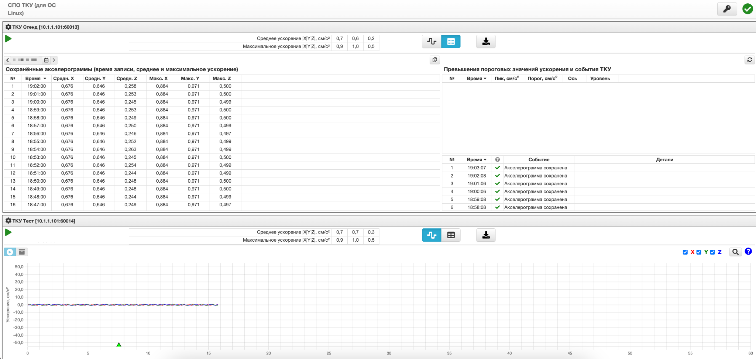

*Рис. 1 веб-интерфейс СПО*